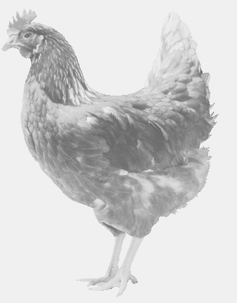**SVOBODA – Lučice**

**drůbežárna Vadín, www.drubezsvoboda.cz 569489358, 777989857**

**NOSNÉ KUŘICE**

**barva červená a černá**

**Stáří: 15 - 21 týdnů**

**Cena: 245 - 280,- Kč/kus**

**Úterý 25. března 2025**

**V 13.50 hod. – Babice**

**V 13.55 hod. - Bolíkovice**

**u autobusové zastávky**

**Možno objednat: 569 489 358, svoboda.lucice@seznam.cz**